Интересное путешествие.
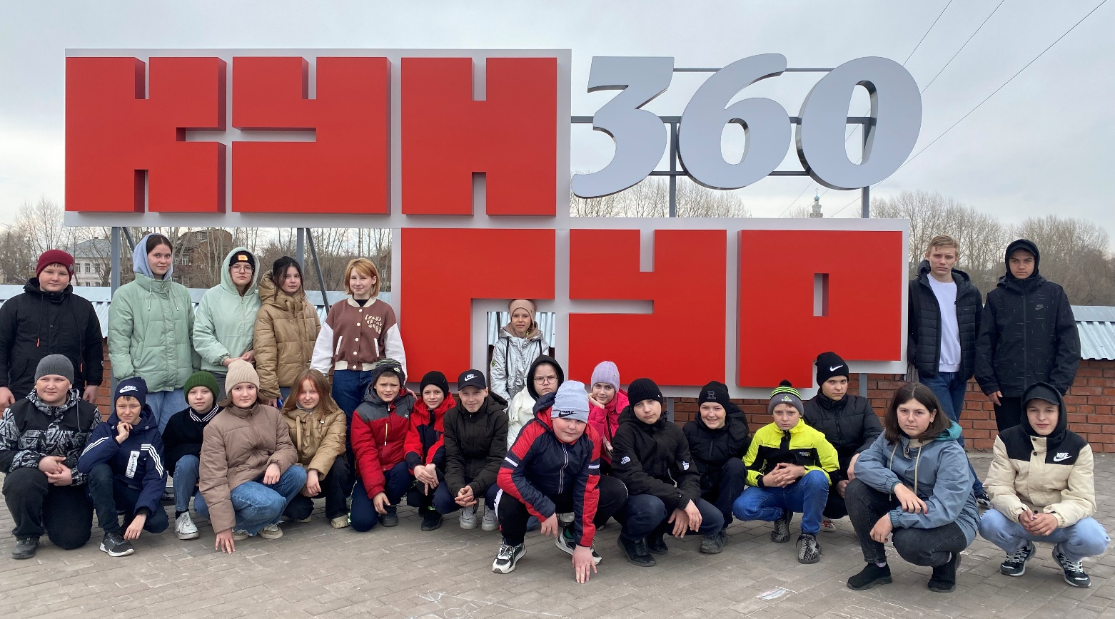
Группа ребят нашей школы побывала на экскурсии в Кунгуре. Это небольшой провинциальный городок со своими традициями и достопримечательностями, которому в этом году исполняется 360 лет.
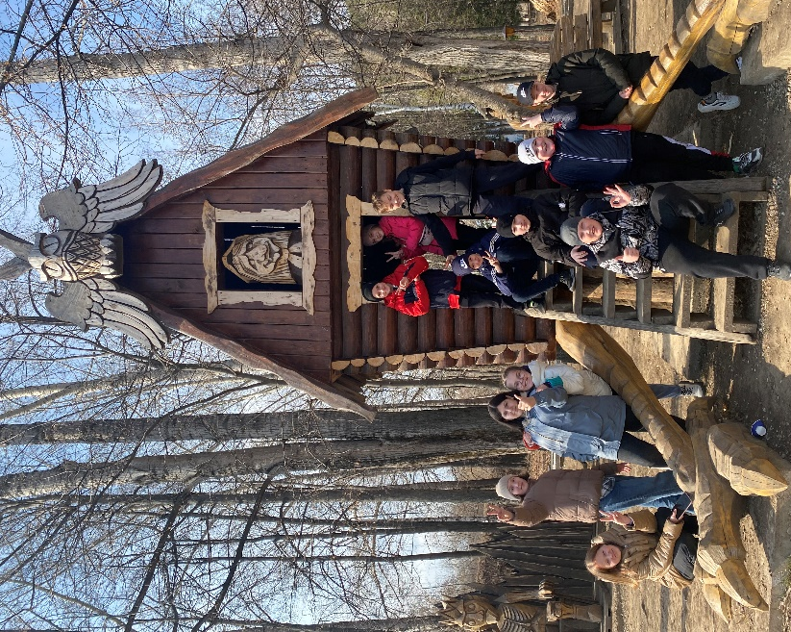
Деревня Ермака, музей карста, гончарная лавка, кунгурские сладости, но самое большое впечатление осталось от посещения ледяной пещеры.
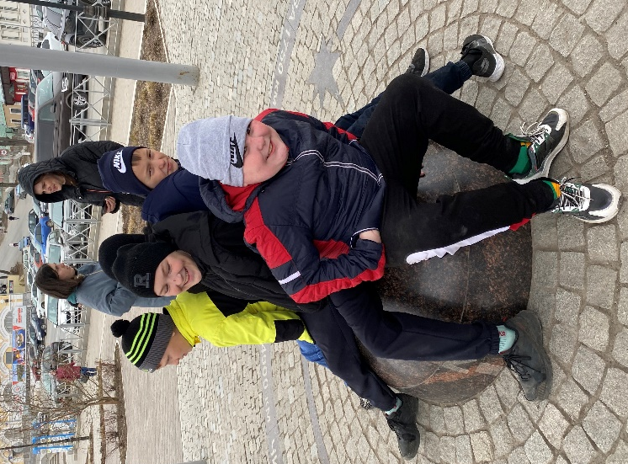

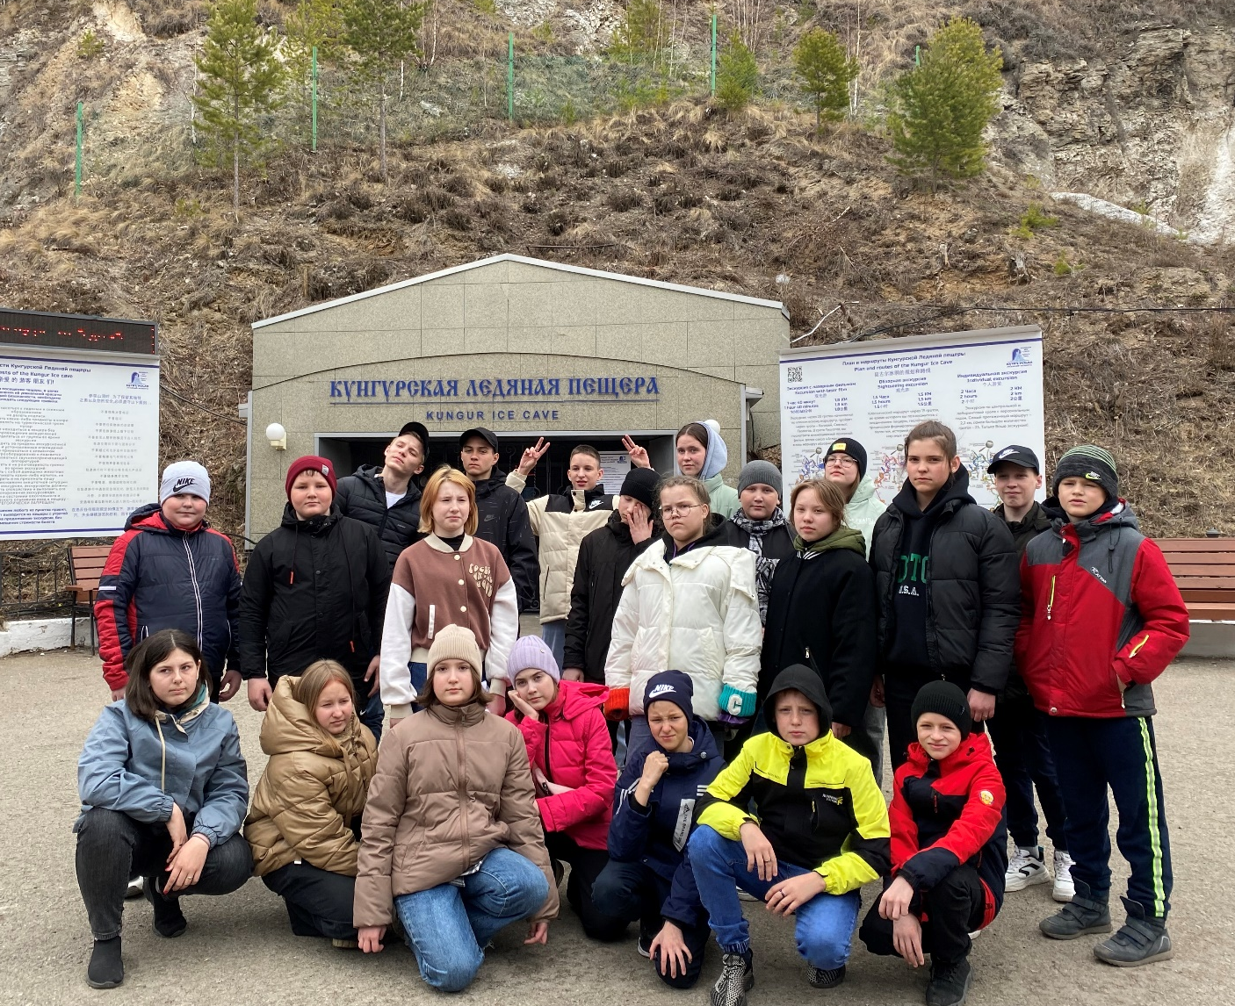
Находится пещера на берегу реки Сылвы. Это одна из крупнейших карстовых пещер в Европейской части России. Протяженность ее около 8 километров, из них только 2 километра оборудовано для посещения туристами. Вместе со старцем мы искали клад Ермака, проходя по гротам, узким тропинкам мимо подземных озер.

Поездка нам очень понравилась и надолго останется в памяти.

